事務所の社労士が**２人**になりました

職員が社労士試験に合格し、１２月１日から社労士登録しました。

これまで以上に「身近でお役に立つ」社労士事務所めざしガンバリます。



２０２１．１２．１発行　　Ｎｏ．　５４

**かわちの社労士事務所**

**社会保険労務士　喜多裕明**

〒577-0012　**東大阪市長田東2-1-31-301**

T)06-6785-7133　 F)06-6785-7133

E-mail: info@kawachino.org

URL:　<https://kawachino.org>

**10**大ニュース

（重大ではありません）

2021年

1．ついに実現!社労士複数体制

職員の社労士資格取得により２名に「メイン業務」に

かわちの

社労士事務所



保育・障害福祉などの加算取得の申請のため。③コロナ禍による問題への対応のため。

そのうち、労働トラブル関係に共通する声は「就業規則

６．法律事務所友の会の世話人に

過労死遺族の方々と交流しています

３．コロナに負け

るな！企業支援②

雇調金申請に加え

一時支援金相談も

５．職業紹介責任

者講習の講師に

民間職業紹介事業向け法定講習です

２．一人親方労災

保険組合を設立

４月１日から活動スタートしました

４．労働・社会保険の手続きが増加

労保60社超、社保50社超になります「メイン業務」に

れまでなかった規定も必要になります。

「どうせ改定するなら」と以前のものとのつながりを考慮しないのは危険です。労働条件を前よりも下げること（不利益変更）は、それほど簡単にはできないからです。

８．オンライン活用で研究会継続

集合とオンラインの併用が主流です

労働者からの相談では「就業規則が金庫に入れられていて、見ることができない」「賃金引き下げを一方的に示され、『サインできないのなら契約しない』と言われた」などの声

７．新たな資格取得めざし勉強中

業務に生かしたいのですが結果は？

が聞かれます。

１０．電動歯ブラシで快適に歯磨き

自転車に続いて歯ブラシをチェンジ

（１）

　就業規切になります。

。

**年金よろず相談**

最近の精神障害の相談から

**年金よろず相談**

発達障害の障害年金

**年金よろず相談**

発達障害の障害年金

９．「ブラック社労士」考える講演会

社労士会が関わる労働事件を学びました

**「ブラック社労士」と言われないために**

神奈川ＳＲ経営労務センター事件の真実（下）

①ぶをに学ぶ事件力義務・配慮義務

説明義務を考える

コロナで従業員が休んだら…②

「神奈川ＳＲ経営労務センター事件」については、産業保健の学会からも注目されています。休職した労働者の復職について、主治医と産業医の意見が対立し、産業医が提訴されたことを重大視しており、最近開かれたシンポジウムでも、この問題が取り上げられ、労務管理の教訓とする

だから映画はおもしろい

ｖol.４５

**グレタ 一人ぼっちの挑戦**

（2020年、スウェーデン）

●スウェーデンの環境活動家グレタ・トゥーンベリさんのドキュメンタリーを梅田のミニ・シアターで鑑賞しました。

●１５歳のおさげの女の子の行動をカメラに収めたことに、まず驚きます。「学校ストライキ」に始まって、国連でのスピーチや各国首脳との対話、次々と現れる若手活動家との交流などの環境活動。３年間密着した本作に

よって、彼女の素顔を知ることがきました。

●グレタさんが国外の会議に参加するときは父親が同行します。ニューヨークの国連でのスピーチのため、エネルギーを消費する飛行機に乗らず、ヨットで２週間かけて渡航しました。同行する父親、自宅で待つ母親。少し変わっているけれど、頼もしい我が子の自由を尊重する両親。学校もグレタさんに理解があり、休みがちだけれど成績は良好で、「わたし勉強オタクなの」という言葉に説得力があります。

●「子どもたちの未来、奪わないで」と訴えたCOP24の演説から３年、先月開催された

COP26もグレタさんは「明白な失敗」と痛烈に批判。口先だけの大人たちと行動し続けるグレタさん。その差はあまりにも大きいと感じます。

２０２１．１２．１発行　　　　　　　　　　　　　　　　かわちのタイムス　　　　　　　　　　　　　　　　　Ｎｏ．　５４

角度から論じられました。

しかし、この事件の真実は「一般化」できるものではありません。そもそも小規模事業所なのに産業医に委託しているのは、社労士会が関わる団体だからこそのことです。さらに、産業医の「復職妨害」は事業主に「忖度」しているとしか思えません。

問題は、人事・労務管理の専門家である社会保険労務士の団体がこんな事態を長引かせている点にあるのです。

　今から５年前、愛知県の社労士が「問題社員をうつにさせる方法」なるブログを公表し、世論の大きな批判を浴びて処分されました。当時「ブラック社労士」という言葉が使われました。社労士会の自浄作用が問われ、大阪会でも注意喚起が行われました。

　一方で、その事件よりも前から続いている本裁判につい

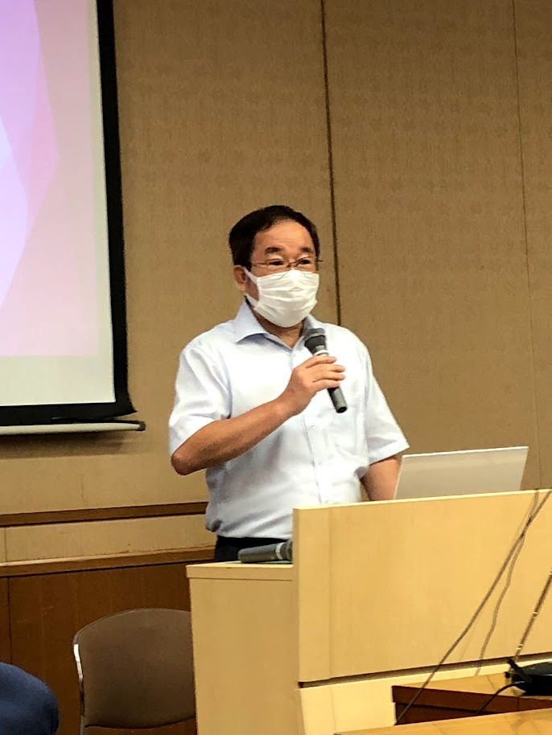

ては、多くの社労士が知らされていません。講演会参加者からは「ちっとも知らなかった」と驚きの声が寄せられています。

「ブラック社労士」と言われないために、「臭いものには蓋」ではなく、真実に目を向けていきたいと思います。

▼ようやく日常を取り戻しかけたところで、またも変異株の脅威が。マスク・手洗い・うがい・三密回避は当然ながら、ワクチンの３回め接種が待たれます。

▼「待てば甘露の日和あり」とはいうものの、社労士試験の発表までの２か月半は長すぎると思います。当事務所も来年で１０年め。これからですので、よろしく。

▼最近の将棋番組は「AＩ評価値」が形勢判断の目安となり、一手指すごとに目盛が振れて翻弄されます。それでも人が指す将棋の楽しさは何ら変わりません。

講演会司会の筆者

**【雇用調整助成金の情報】**

◆１２月末までは現状通り

◆１・２月は１日の上限額が11,000円に

３月は１日の上限額が9,000円に

◆ただし、「業況特例」（売上３割減少企業）は３月まで上限額15,000円に変更なし

◆来年４月以降は未定

（２）